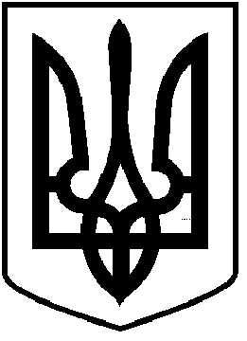
ЧОРТКІВСЬКА МІСЬКА РАДА
СТО ТРИДЦЯТЬ СЬОМА СЕСІЯ ВОСЬМОГО СКЛИКАННЯ
РІШЕННЯ

28 липня 2026 року № 3115
м. Чортків

Про затвердження Програми охорони
навколишнього природного середовища
Чортківської міської територіальної громади
на 2027 – 2029 роки

З метою забезпечення реалізації державної політики України в галузі охорони довкілля, забезпечення екологічної безпеки, захисту життя і здоров’я жителів Чортківської міської територіальної громади від негативного впливу, зумовленого забрудненням навколишнього природного середовища, відповідно до Законів України «Про охорону навколишнього природнього середовища», «Про охорону атмосферного повітря», «Про управління відходами», Постанови КМУ від 17.09.1996 №1147 «Про затвердження переліку видів діяльності, що належать до природоохоронних заходів», враховуючи рішення виконавчого комітету від 15 липня 2026 року №_171_ «Про схвалення проєкту Програми охорони навколишнього природнього середовища Чортківської міської територіальної громади на 2027 – 2029 роки», керуючись пунктом 22 частини 1 статті 26, частини 1 статті 59 Закону України «Про місцеве самоврядування в Україні», міська рада

ВИРІШИЛА:

1.Затвердити Програму охорони навколишнього природного середовища Чортківської міської територіальної громади на 2027 – 2029 роки (далі – Програма), згідно з додатком.
2. Фінансовому управлінню міської ради забезпечити фінансування заходів Програми в межах бюджетних коштів на 2027 – 2029 роки.
3. Вважати такими, що втратили чинність, рішення міської ради від 08 грудня 2023 року №1778 (зі змінами від 10.01.2025 року №2415, від 27.01.2026 року №2923).
4. Встановити, що дане рішення набирає чинності із 01 січня 2027 року.
5. Копію рішення направити в управління комунального господарства, фінансове управління міської ради.

6. Організацію виконання рішення доручити управлінню комунального господарства міської ради.
7. Контроль за виконанням даного рішення покласти на постійну комісію міської ради з питань розвитку інфраструктури громади та комунального господарства.

Міський голова Володимир ШМАТЬКО

